Hướng dẫn chi tiết cách tìm iPhone thất lạc bằng Apple Watch
Chỉ cần vài thao tác đơn giản trên Apple Watch, bạn sẽ biết iPhone đang nằm ở đâu. Thậm chí, ngay cả khi bạn không có Apple Watch, bạn cũng có thể tìm thấy chiếc iPhone bị thất lạc của mình.
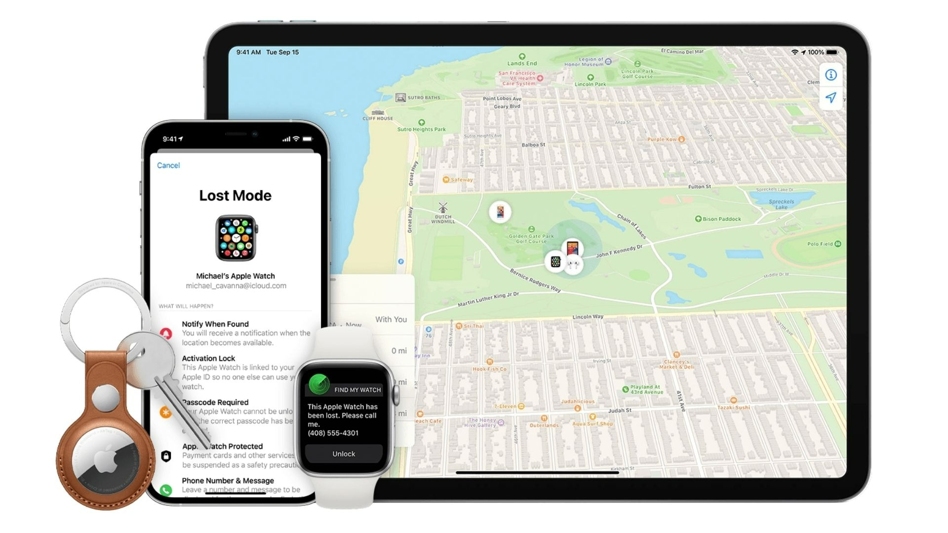
Nếu bạn đang sử dụng smartphone nói chung và iPhone nói riêng, chắc hẳn bạn từng gặp trường hợp mình để quên điện thoại ở đâu đó và không tài nào tìm thấy nó. Nếu có Apple Watch, việc tìm thiết bị sẽ trở nên dễ dàng hơn rất nhiều.
Bạn có thể sử dụng Apple Watch để gửi lệnh (ping) đến iPhone. Khi nhận được lệnh từ Apple Watch, iPhone sẽ phát âm báo ngay cả khi bạn để nó ở chế độ im lặng (silent). Không chỉ vậy, Apple Watch còn cung cấp các tùy chọn nâng cao để bạn tìm thiết bị thất lạc nhanh hơn.
Mẹo: Nếu bạn không sử hữu Apple Watch, ai đó trong nhóm Family Sharing (Chia sẻ trong gia đình) có thể gửi lệnh đến điện thoại của bạn thông qua ứng dụng Find My (Tìm). Và nếu bạn không có bất kỳ nhóm Family Sharing nào, bạn vẫn có thể sử dụng thiết bị khác (đã đăng nhập vào tài khoản Apple) để tìm iPhone.
Cách tìm iPhone bằng Apple Watch
Nếu bạn đang đeo Apple Watch trên cổ tay, nó luôn là cách đơn giản nhất để tìm iPhone. Thậm chí, bạn có thể bật đèn flash trên iPhone để tìm nó nhanh hơn.
Tìm iPhone bằng Control Center trên Apple Watch
Trên Apple Watch, bạn vuốt lên trên từ cạnh dưới cùng của màn hình để mở Control Center (Trung tâm điều khiển). Bấm lên biểu tượng có hình chiếc iPhone kèm các sóng âm thanh. Thao tác này sẽ gửi lệnh phát âm báo đến iPhone và chuông iPhone sẽ reo ở mức âm lượng cao nhất sau khoảng 10 giây.
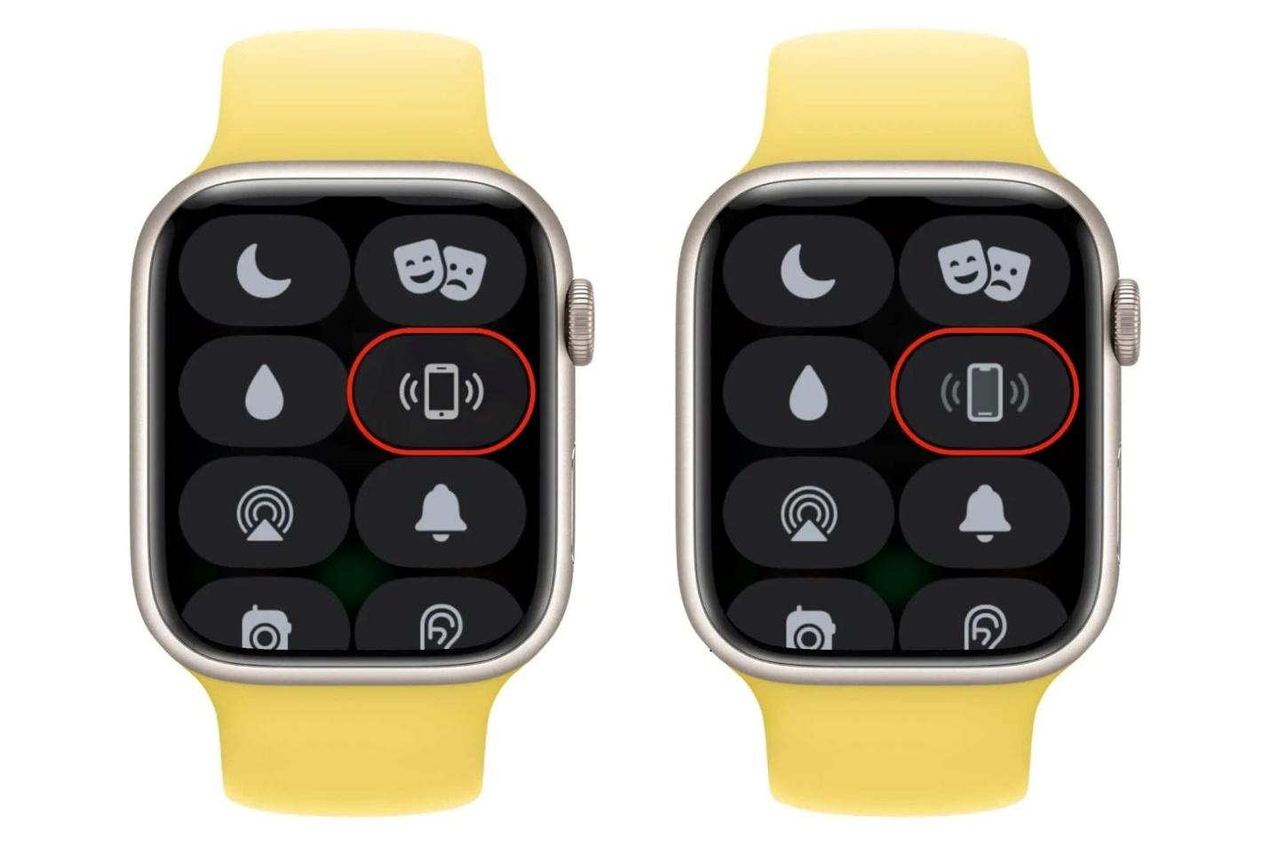
Bật đèn Flash trên iPhone từ Apple Watch
Nếu bạn đang ở trong phòng tối, bạn có thể bật đèn flash trên iPhone để tìm nó dễ hơn.
Trên Apple Watch, bạn cũng mở Control Center (Trung tâm điều khiển) như hướng dẫn bên trên, sau đó bấm và giữ lên biểu tượng hình chiếc iPhone kèm các sóng âm thanh. Thao tác này sẽ ra lệnh cho iPhone phát âm báo, đồng thời bật đèn flash để bạn dễ dàng tìm thấy nó.
Định vị iPhone trên bản đồ bằng Apple Watch
Sẽ ra sao nếu bạn không nghe thấy âm báo cũng không thấy tín hiệu đèn flash từ iPhone? Nhiều khả năng bạn đã để quên nó trên ô tô, nơi làm việc, hoặc ở nhà bạn bè.
Gặp phải trường hợp này, bạn hãy mở ứng dụng Find Devices (Tìm thiết bị) trên Apple Watch để xem tất cả thiết bị bạn đã kết nối với tài khoản Apple.
Cuộn xuống dưới và bấm lên tên iPhone của bạn. Thao tác này sẽ xác định vị trí của iPhone trên bản đồ. Hãy bấm nút Play Sound (Phát âm thanh) để gửi lệnh phát âm báo đến iPhone hoặc bấm nút Directions (Chỉ đường) để Apple Watch chỉ bạn đường đi đến vị trí của thiết bị trên Apple Maps.
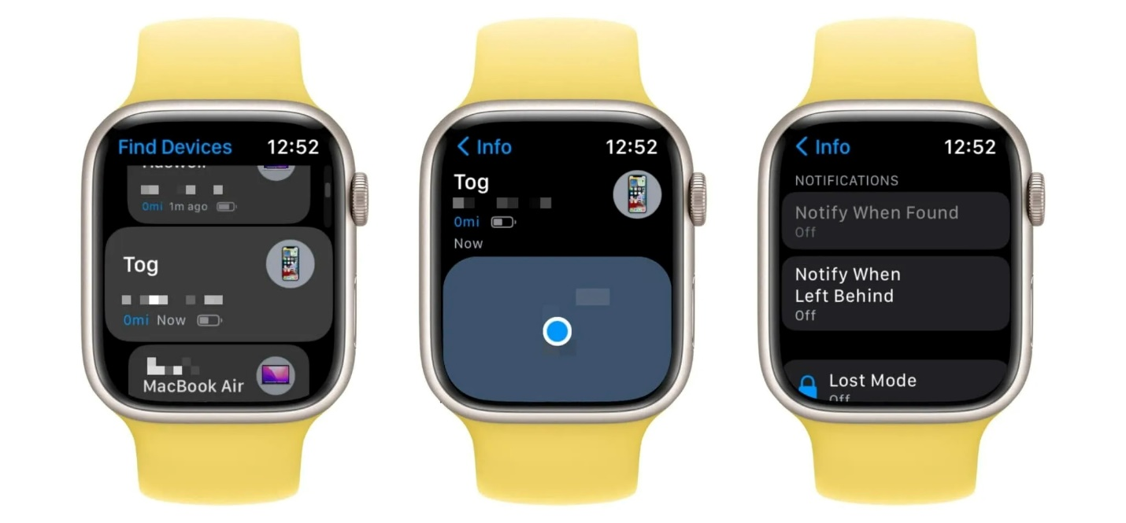
Nếu bạn vẫn không tìm thấy điện thoại, hãy bấm nút Notify When Found (Thông báo khi tìm thấy) để nhận thông báo khi iPhone có kết nối Internet trở lại. Bạn cũng có thể bấm nút Notify When Left Behind (Nhắc nhở khi để quên) để Apple Watch nhắc bạn khi iPhone và Apple Watch cách xa nhau – chẳng hạn khi bạn rời khỏi nhà và không mang theo điện thoại.
Sử dụng Find My từ thiết bị khác để tìm iPhone và hơn thế nữa
Nếu không có Apple Watch, bạn vẫn có thể gửi lệnh đến iPhone từ thiết bị khác bằng ứng dụng Find My (Tìm) của Apple. Bạn có thể sử dụng thiết bị bất kỳ bạn đang sở hữu gồm Apple Watch, iPad, máy tính Mac hoặc PC đã đăng nhập vào iCloud.com. Nếu bạn đã thiết lập Family Sharing (Chia sẻ trong gia đình), bất kỳ ai trong nhóm cũng có thể giúp bạn tìm thiết bị.
Để tìm iPhone (hoặc các thiết bị Apple khác), hãy mở ứng dụng Find My (Tìm) trên iPad, máy tính Mac hoặc iPhone. Hoặc sử dụng tính năng Find my iPhone (Tìm iPhone) trên trang web iCloud.com. Nếu sử dụng trang web iCloud.com, bạn cần đăng nhập vào tài khoản Apple.
Nếu bạn mượn iPhone của bạn bè để tìm thiết bị thất lạc, hãy chọn Me (Tôi) > Help a Friend (Giúp đỡ bạn bè) và đăng nhập vào tài khoản Apple của chính bạn.
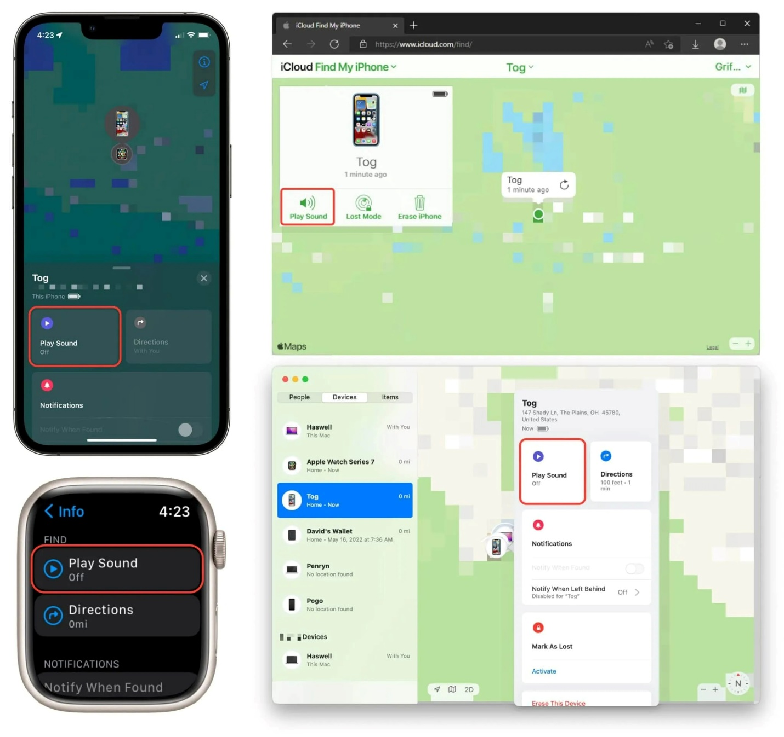
Sau đó, hãy chọn iPhone từ danh sách. Bấm nút Play Sound (Phát âm thanh) để ra lệnh phát âm báo cho điện thoại. Thao tác này sẽ ra lệnh cho iPhone phát âm báo miễn là nó đang bật nguồn. Nếu bạn định vị một chiếc iPhone 11 hoặc mới hơn, bạn vẫn có thể theo dõi vị trí của nó ngay cả khi thiết bị đã tắt nguồn.
Ngay khi bạn thấy nó, bạn sẽ có các điều khiển tương tự gồm đánh dấu thiết bị là bị mất, nhận thông báo khi bạn rời khỏi nhà không mang theo điện thoại, và chỉ đường đến vị trí của nó.
Lê Ẩn\Bành Lê
https://www.cultofmac.com/777133/find-iphone-with-apple-watch/

